附件2：
中国林业优秀学术报告模板

一、体例格式
****************（文题：小标宋体二号）
＊＊＊（作者：仿宋小四号）
＊＊＊（作者单位：仿宋小四号）
————＊＊＊＊＊学术研讨会上的报告（学术交流活动名称：仿宋小四号）

正文：*********（宋体小四号，1.5倍行距）
一、********（一级标题：黑体，小二号）
（一）********（二级标题：黑体三号）
1. ********（三级标题：黑体小三号）
（1）**********（四级标题：宋体小四号）

参考文献（略）
作者简介（200字左右，宋体小四号）
二、数字用法
1. 表示数量尽量用阿拉伯数字，其余可以用中文数字。
2. 数字连接：使用“~”的场合：1~2 kg、15％~30％、9亿~16亿t等；——数量范围；使用“—”的场合：19世纪20—30年代、第48—69页、图1—图7、表8—表12等；——从哪到哪
三、计量单位用法
- 使用SI和我国选定的非SI的单位：1 kg、2 m、3 t、5 min、6 t等；
- 使用组合单位：1 kg/m³、5 km/h、7 kg·m/s²、9 t/人、300 hm²/月等；
- 差或和的计算：（12±5）kg或12 kg±5 kg等；
- 单位符号中“/”不超过一条：3 mg/kg/g是错误的，应写成3 mg/(kg·g）或3 mg·kg⁻¹·g⁻¹等。
四、英文的用法
- 使用正体英文的场合——广义常量
- 计量单位：kg、m、L等；
- SI词头：M、k、m等；
- 量纲：L（长度）、T（时间）、M（质量）等；
- 固定意义函数/特殊函数：sin、tan、sinh、B(x,y)等；
- 常数：e、π等；
- 运算符号：∑、d、lim、grad、In等；
- 缩写符号：max、min、det等；
- 化学元素：O、H、Cu等；
- 粒子：p、n、e等；
- 射线符号：X射线、γ射线等；
- 型号编号：0684D10004-828、PH-3000型计算机、图1（a）、附录B等；
- 标准规范：GB、CY、SI等；
- 缩写简称：International Union for Conservation of Nature，简称IUCN等；
- 具有特定含义的非量符号的下标：Ep（势能），p是potential的缩写，意为“势的”等；
- 属以上拉丁名：樟科Lauraceae等。
- 使用斜体英文的场合——广义变量
- 物理量的符号：A（面积）、a（加速度）等；
- 特征数的符号：Re（雷诺数）、Eu（欧拉数）等；
- 变量符号和函数：x、y、z、f（x）等；
- 点、线、面：P点、线段AB等；
- 属和属以下拉丁名：樟树Cinnamomum camphora (L.) Presl等；
- 坐标：x轴等；
- 量符合下标：C_{V}（V，体积）等。
五、插图和表格
（一）插图
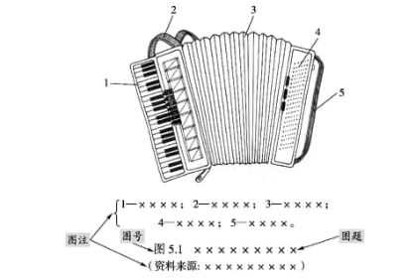
- 图号：图书按章编号，第一章第一张图，图1-1（图1.1）；论文按文章顺序编号，图1、图2……；分图号为图1（a）、图1（b）；图号要在内文提及，见图1-1、如图1-1所示或xxxx（图1-1），全文统一；排版时文先图后。
- 图题：需要有图题，图题简明准确，为短语或句子，与图号之间空一字符。
- 图注：图元注是图的一部分，在图上用引线标注文字或注码，顺时针方向，注码从小到大，注码对应文字放在图题上；图整注为对图的解释或者图片来源信息，前加“注：”，放在图题下面。图注后要有句号结尾。
- 插图绘制：准确、科学、直观；一本书或者一篇文章中的插图风格、字号等要统一；黑白书要用斜线、点点等区分图例；地图不建议放，如果一定要放，要有底图信息和测绘资格，需要审图，流程为半个月以上。
（二）表格
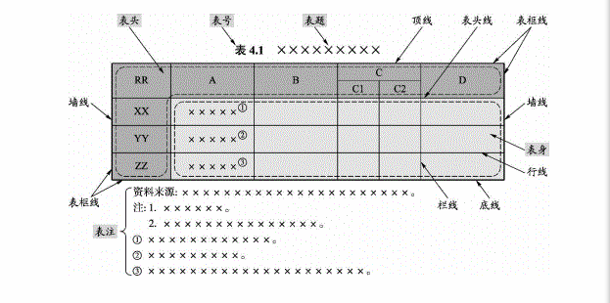
- 表号：图书按章编号，第一章第一张表，表1-1（表1.1）；论文按文章顺序编号，表1、表2……；表号要在内文提及，见表1-1、如表1-1所示或xxxx（表1-1），全文统一；排版时文先表后。
- 表题：需要有表题，表题简明准确，为短语或句子，与表号之间空一字符。
- 表头：表头中不能有斜线；表头要准确精炼；表头如有单位，格式为“直径/mm”,不用括号；竖表头可有可无，横表头必须有。
- 表身：表身为数字、文字、图形、公式等；一般居中对齐，如果回行左对齐，如果是数值，可以个位对其、正负号、范围号对齐。请提供全线表。
- 表注：先是出处注，前加“资料来源：”；然后是全表注，对全表进行解释，前加序号1.、2、……，独立成行；最后是内容注，对表中某个内容进行解释，表中内容上标注码，注释中以注码引出，每个注码一行。每条表注后要有句号结尾。
六、公式
公式注重字母的大小写和正斜体，在书写时请参照以下范例格式：
风向、风速采用滑动平均方法，计算公式为
$${\overline{Y}}_{n}=K(y_{n}-{\overline{Y}}_{n-1})+{\overline{Y}}_{n-1}$$
$$K=3 t/T$$
式中：${\overline{Y}}_{n}$——n个样本值的平均值；
${\overline{Y}}_{n-1}$—— n-1个样本值的平均值；
$y_{n}$——第n个样本值；
t——采样间隔，单位为s；
T——平均区间，单位为s。

